KUIMUUDU TSOLGO UMA NIME SAI?
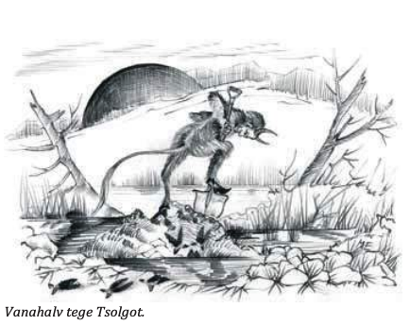
Albert Rüüsteri perrä.

Reimann, N. Võromaa kodolugu. Võro Instituut (2004), lk 240-241.

https://wi.ee/wp-content/uploads/2018/09/Polva_khk_v.pdf

TAIVAESÄ LEI VAHTSÕT ILMA. Ku tä oll uma tüüga valmis saanu, tull täl mõtõ sanna minnä. A unõhtanu uma ilmaluumisõ tüüriista sanna vüürüste. Umas hiitümises löüdnü Taivaesä sannast iist Vanahalva, kiä hiit viil lava pääl lõunõt. A üten sannan käümine lepütäs ka kõgõ suurõmba vainlasõ. Taivaesä kõnõl peräkõrd Vanalõhalvalõgi, määntse suurõ tüüga tä valmis om saanu. A Vanahalv rühke sannan käümisega. Tä karas jo veitü ao peräst sannaussõst vällä, haard sanna ussõ takast Taivaesä ilmaluumisõ riista ja nakas esi kah väega kipõstõ tüüle, Taivaesä luudut ilma uma näo perrä ümbre tegemä.

Ku Taivaesä peräkõrd sannast vällä tull ja ummi tüüriisto tahtsõ võtta, sis noid olõki es inämb. A tä sai kõrraga arvo, kiä tuu timä tüüriista varga muudu hindäle oll võtnu. Vanahalv sai jo neli vahtsõt järve valmis tetä, nika ku Taivaesä peräle joud ja timä käest uma tüüriista ärki haard. Taivaesä ütel Vanalõhalvalõ: «Parhilla olõt kül üte tsolgahusõ valmis tennü!» Nii saigi toolõ kotusõlõ nimi – Tsolgo.

Vanarahvas arvas, et Taivaesä ja Vanahalv omma periselt olõmah ja kaunis inemise moodu. Kiŕoda õga ütelüs tollõ nime mano, kohe nä su meelest sobiva:

hõõgva’ silmä’, verrev kiil ́, lahkõ nägo, ahnitsõja, luuja, sõbraligu kaemisõga, avitaja, kavvala jutuga, karvanõ kihä, kabja’, kiildjä, ausa meelega, kuri, pikk hapõn, kats sarvõ, võlsja, tark, petjä

TAIVAESÄ VANAHALV

